**Documentação do Projeto de Transporte de Dados - Redirecionamento**

**Visão Geral**

Este projeto tem como objetivo processar e formatar um arquivo Excel contendo informações sobre redirecionamentos de casos. O processo inclui a leitura do arquivo, adição de novas colunas, filtragem e validação de dados, e exportação para um novo arquivo Excel com formatação personalizada.

**Principais Decisões e Funcionalidades**

**1. Leitura do Arquivo Excel**

O arquivo original é lido usando a biblioteca pandas. O caminho do arquivo deve ser especificado corretamente para garantir a leitura bem-sucedida.



**2. Adição de Colunas com Valores Padrão**

Colunas adicionais são criadas e preenchidas com valores padrão:

* Escritório Solicitante: 'Rama Advogados Associados'
* Justificativa Solicitação: 'Caso sob condução do escritório'
* Validador: 'OK'
* Nº Dossiê: ''

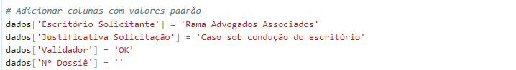

**3. Renomear Colunas**

Algumas colunas são renomeadas para padronizar os nomes:

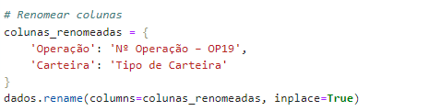

**4. Filtragem de Dados**

Linhas onde a coluna 'Solicitado em' está vazia são filtradas:



**5. Validação e Normalização de Dados**

A coluna 'Situação' é validada e ajustada para retornar valores específicos:

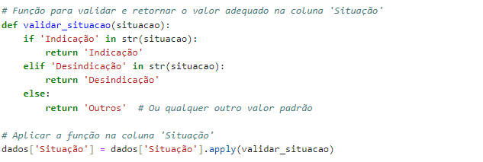

**6. Remoção de Colunas Desnecessárias**

Colunas irrelevantes são removidas:



**7. Reordenação das Colunas**

As colunas são reorganizadas para atender aos requisitos do projeto:



**8. Exportação e Formatação do Arquivo Excel**

Os dados processados são exportados para um novo arquivo Excel, e a formatação do cabeçalho é aplicada:

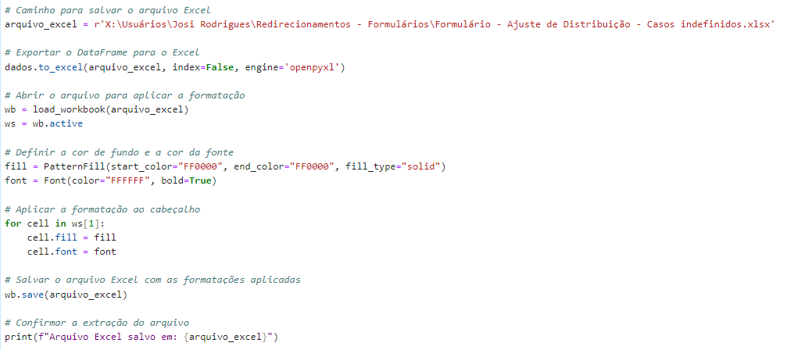

**Dependências**

* **pandas**: Para manipulação e análise de dados.
* **openpyxl**: Para leitura e escrita de arquivos Excel com formatação.

**Instalação das Dependências**

Para instalar as bibliotecas necessárias, use:



**Instruções para Futuro Desenvolvimento**

1. **Atualizações**: Caso o formato do arquivo Excel de entrada ou os requisitos mudem, adapte o código conforme necessário.
2. **Validações**: Revise as funções de validação para garantir que estejam de acordo com as regras de negócios atuais.
3. **Formatação**: Ajuste a formatação conforme o padrão de apresentação desejado.

**Contato**

